
รายงานผลการปฏิบัติราชการประจำเดือน ตุลาคม 2567

ประจำปีงบประมาณ พ.ศ. 2568
สถานีตำรวจภูธรสูงเม่น

งานจราจร

8 ต.ค. 2567
วันนี้ 8 ต.ค. 2567 เวลา 11.42 น.ร.ต.ท.สุทัศน์ จันทร์พรหม รอง สว.(สส.) ฯ ปฎิบัติหน้าที่ร้อยเวร 60 และ ร.ต.ต.สาคร ขอนเคียน เวรศูนย์จราจรได้ช่วยเหลือรถยนต์สตาร์ทไม่ติดบริเวณข้างห้องสมุดอำเภอสูงเม่น สามารถเดินทางไปต่อได้
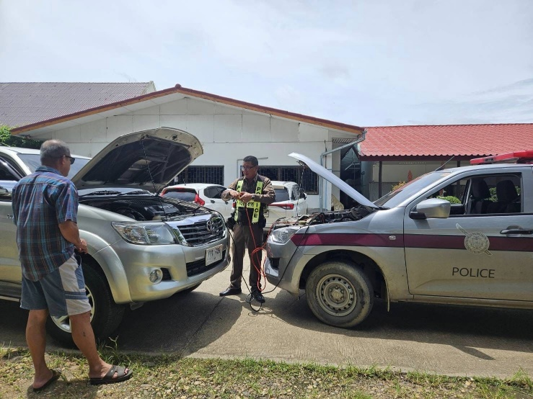
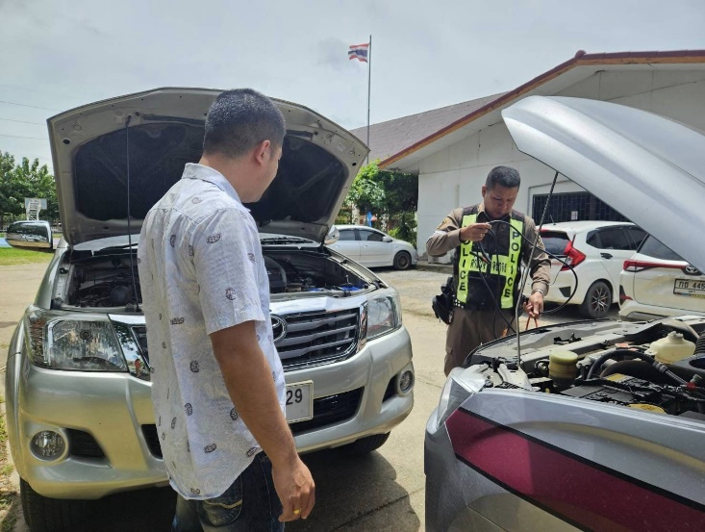
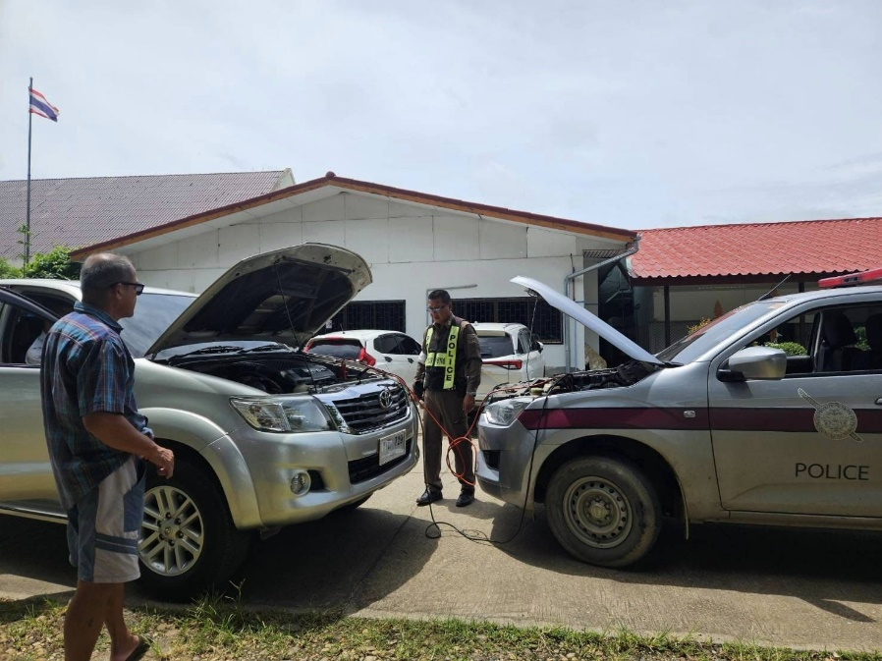

15 ต.ค. 2567
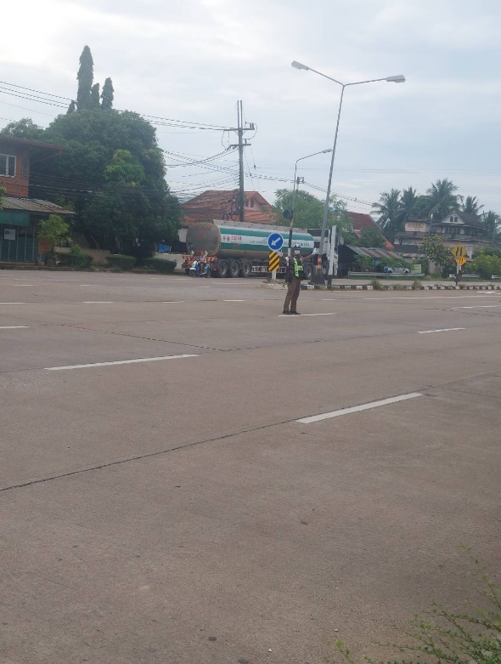
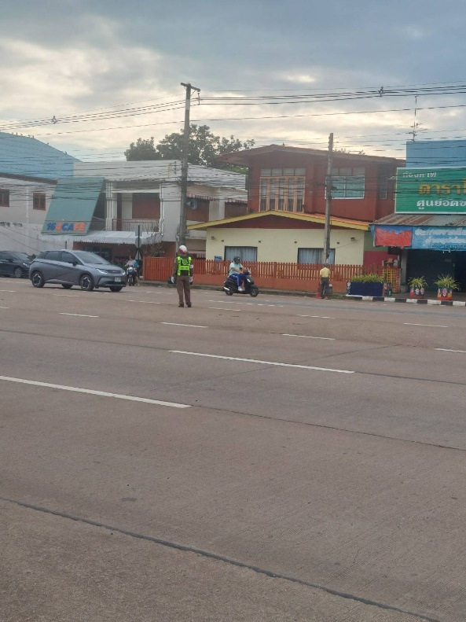
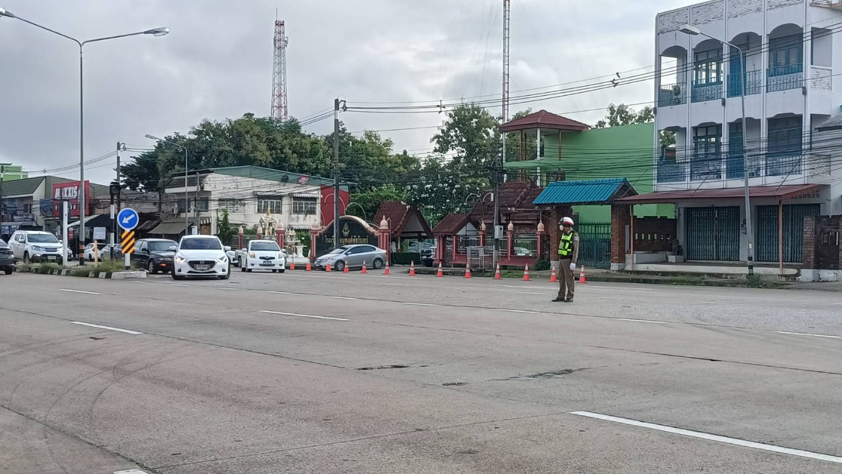
วันนี้ 15 ต.ค. 2567 เวลา 07.23 - 08.16 น.โดยการอำนวยการของพ.ต.อ.พงษ์พีระ การะเกตุ ผกก.สภ. สูงเม่น , พ.ต.ท.มานพ ใจอุ่น รองผกก.ป.ได้มอบหมายให้ พ.ต.ต.วิชาญ ไชยวงค์ สวป.,ร.ต.ท.สุทัศน์ จันทร์พรหม รอง สว.(สส.) ว.4 ตรวจสอบเส้นทางการจราจรในเขตพื้นที่รับผิดชอบบนถนนยันตรกิจโกศล ตรวจสอบ-จุดกลับรถโรงเรียนเทพนารี-หน้าโรงเรียนเทพนารี-จุดกลับรถโรงเรียนบ้านหัวดง-จุดกลับรถวิทยาลัยสารพัดช่าง-หน้าโรงเรียนอนุพงศ์พัชรินทร์ พบเจ้าหน้าที่อยู่ปฏิบัติหน้าที่อำนวยความสะดวกด้านการจราจรครบทุกจุด การจราจรคล่องตัว เหตุการณ์ทั่วไปปกติ

